GROHE Silverflex Brauseschlauch
GROHE

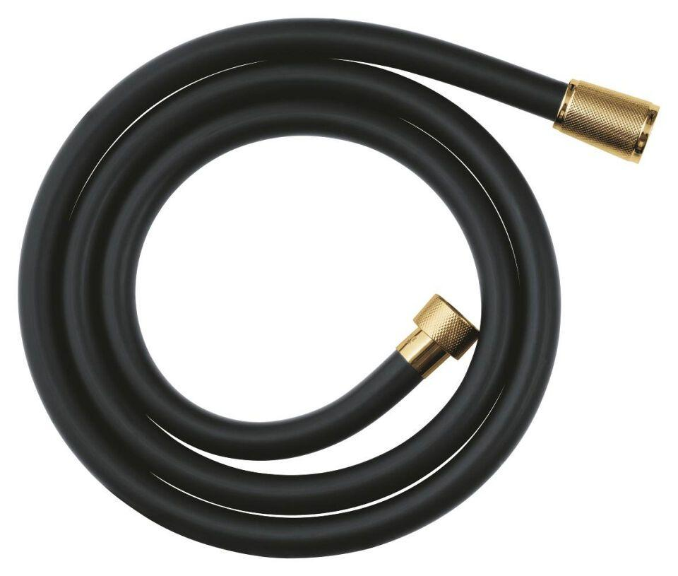Eigenschaften

